Конкурсное задание
по компетенции «Инженерный дизайн CAD/CAM» 10+, 14+

Участнику необходимо:
Знание и понимание технических чертежей и принципов задания размеров.
Знание и понимание трехмерного моделирования .
Знание и понимание создания управляющей программы для станков с ЧПУ.
Знание и понимание создания симуляций .
Пример задания:

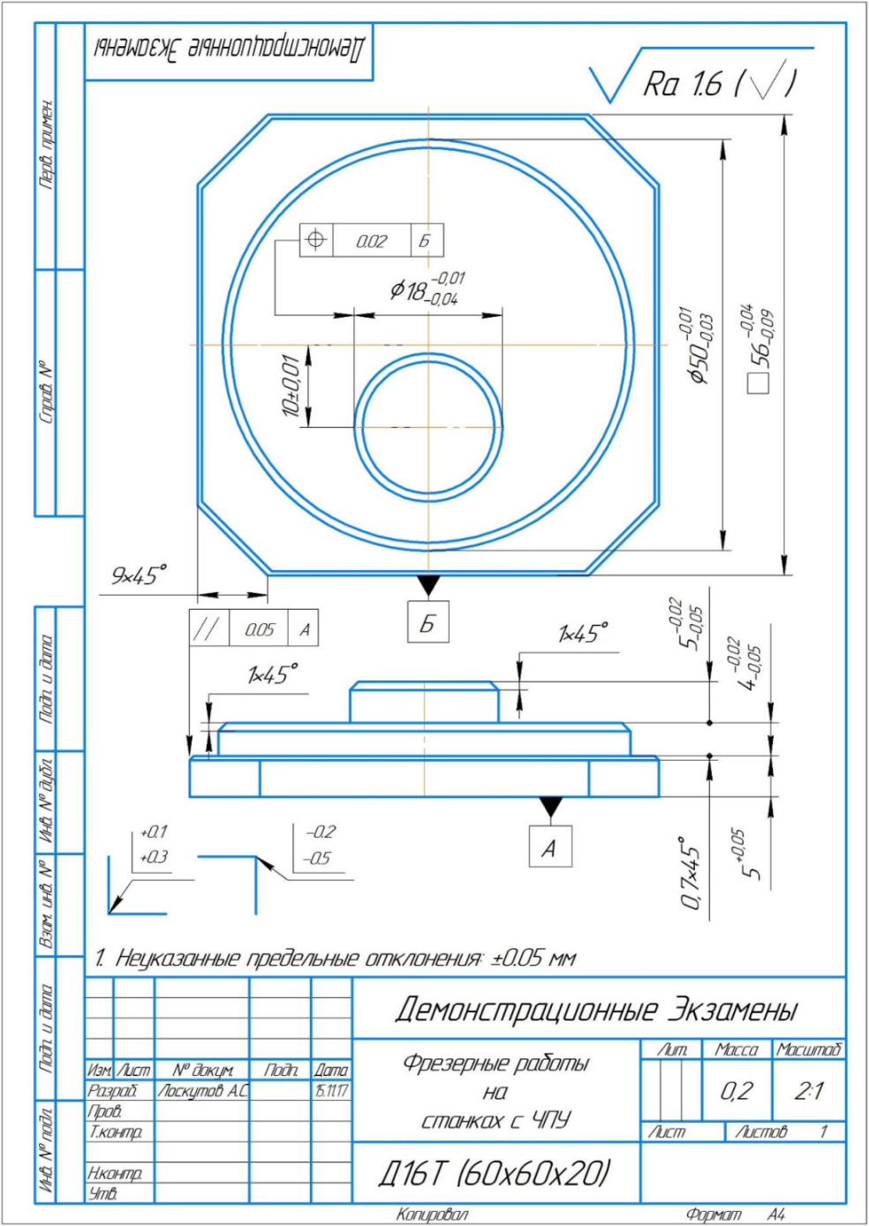

Критерии оценивания
№ | Критерии оценивания | Максимальное количество баллов
 | Скорость выполнения работы:  - Не уложились в отведенные 2 часа (3 балла);  - Уложились в отведенные 2 часа (3 балла);  - Затратили на выполнение задания менее 1,5 часов (6 баллов). | 5
 | Знание базового интерфейса, работа в графическом редакторе или/исистеме CAD/CAM (степень самостоятельности изготовления модели):  -требуются постоянные пояснения при изготовлении модели (0 балл)  -нуждаются в пояснении последовательности работы, но после объяснения самостоятельно выполняют работу (4 балла);  - самостоятельно выполняют все операции при изготовлении модели (8 баллов) | 5
 | Точность моделирования объекта (соответствие эскизу) | 5
 | Сложность выполнения (конфигурация, технические решения, количество и трудоемкость использованных инструментов) | 5
 | Подготовка модели к запуску на фрезерном станке | 5
 | Итого: | 25

